**Занятия учителя-дефектолога для старшей группы**

**Тема: «День победы»**

1. Посмотри на картинки. Какой нас скоро ожидает праздник? Почему именно эта картинка? Куда пришли дети? В честь кого горит вечный огонь? Что делают дети? Когда празднуют день победы?

 

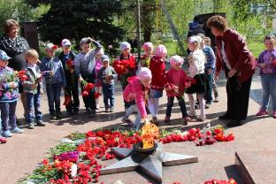 

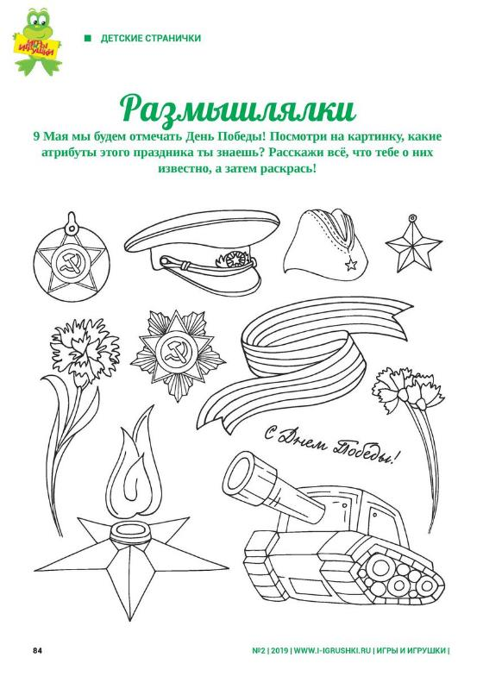

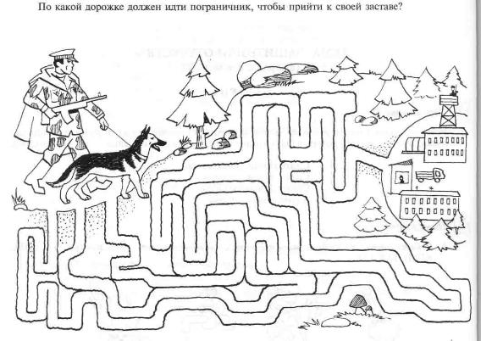



**Тема: «Повторение. День Победы»**

1. Составь рассказ по картинке.



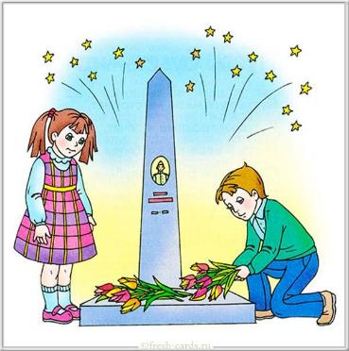

1. Найди отличия.

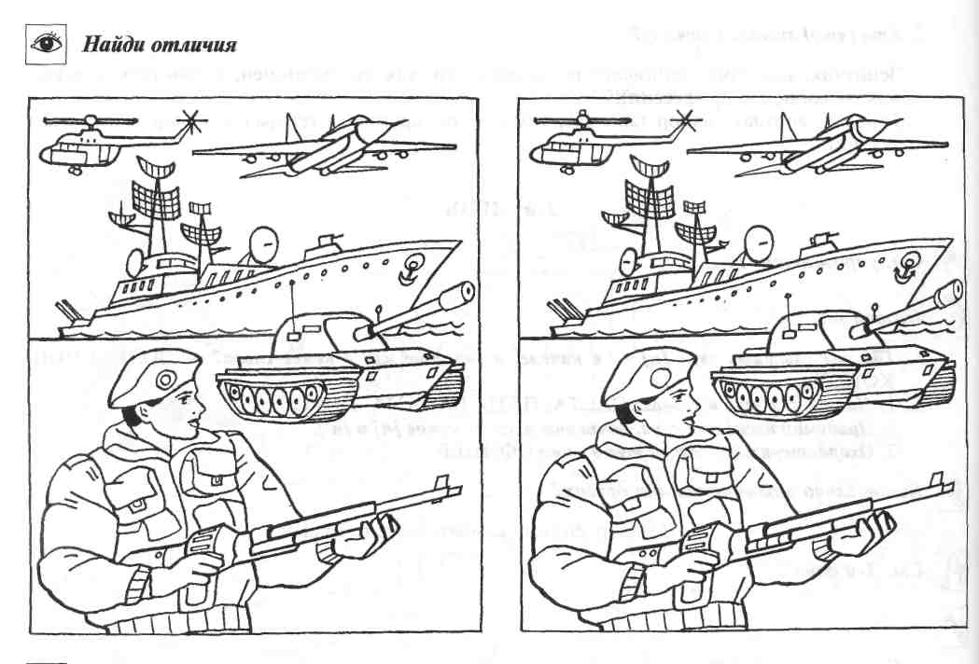

1. Что должно быть следующим?

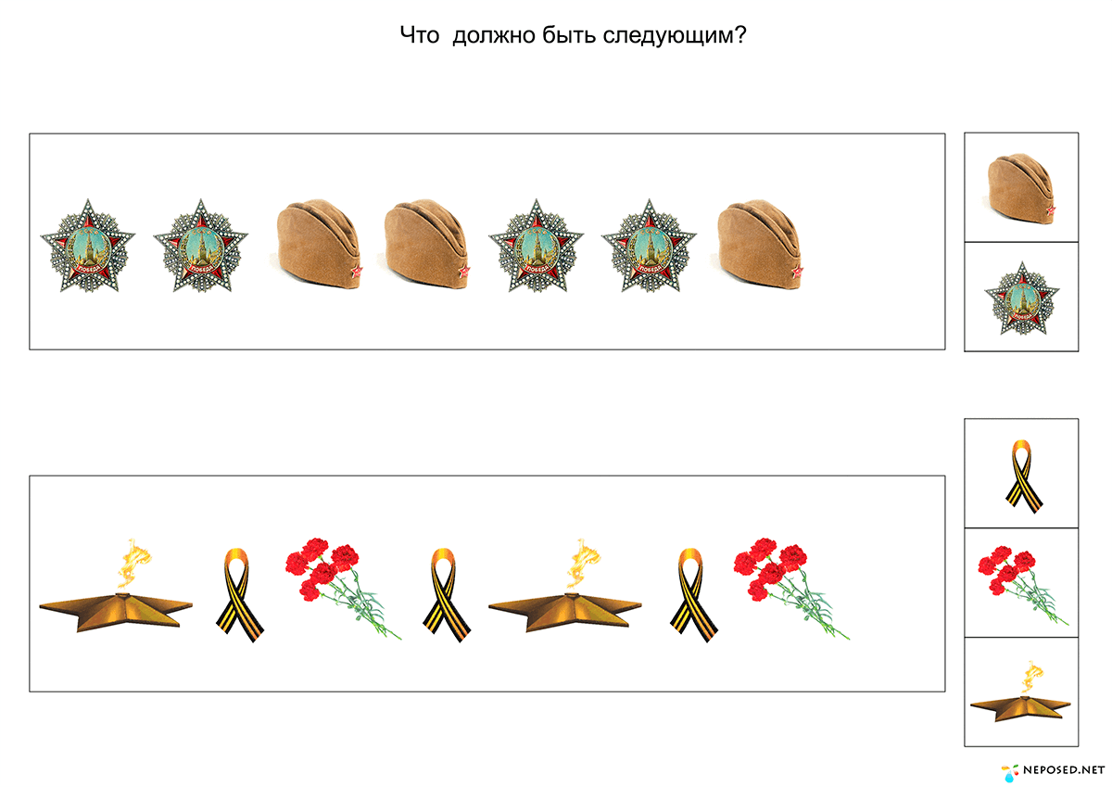

1. Что лишнее?

